|  |
| --- |
| 國立臺北科技大學  經營管理系碩士班 |
|  |
| 碩士論文  編號：109000000 |
|  |
| 便利商店使用行動支付之消費者行為研究-以連鎖便利商店A超商為例 |
|  |
| 研究生：王小明 |



**資訊工程系碩士班**

**碩士學位論文**

**Robot Framework測試腳本重構工具的改善：增加重構方法之多元選擇**

**Further Improvements of a Robot Framework Test Scripts Refactoring Tool**

**研究生：吳俊青**

**指導教授：鄭有進教授、謝金雲教授**

**中華民國一百一十年六月**

（預留空白頁）



**資訊工程系碩士班**

**碩士學位論文**

**Robot Framework測試腳本重構工具的改善：增加重構方法之多元選擇**

**Further Improvements of a Robot Framework Test Scripts Refactoring Tool**

**研究生：吳俊青**

**指導教授：鄭有進教授、謝金雲教授**

**中華民國一百一十年六月**

摘要

論文名稱：便利商店使用行動支付之消費者行為研究-以連鎖便利商店A超商為例

頁數：一百零三頁

校所別：國立臺北科技大學 經營管理系碩士班

畢業時間：一百零九學年度 第二學期

學位：碩士

研究生：王小明

指導教授：李大仁 博士

關鍵詞：便利商店、行動支付、消費者行為

摘要為論文或報告的精簡概要，其目的是透過簡短的敘述使讀者大致瞭解整篇報告的內容。摘要的內容通常須包括問題的描述以及所得到的結果，但以不超過 500字或一頁為原則，且不得有參考文獻或引用圖表等。以中文撰寫之論文除中文摘要外，得於中文摘要後另附英文摘要。標題使用20pt粗標楷體並於上、下方各空一行 (1.5倍行高 字型12pt空行)後鍵入摘要內容。摘要頁須編頁碼(小寫羅馬數字表示頁碼)。

ABSTRACT

Title: Optional English Title English Title Example Optional English Title

Pages: 103

School: National Taipei University of Technology

Department: Department of Business Management

Time: July, 2021

Degree: Master

Researcher: Xiao-Ming Wang

Advisor: Da-Ren Li, Ph.D.

Keywords: Computer Aided Design, Mechanical Element

Start writing abstract from here. Start writing abstract from here. Start writing abstract from here. Start writing abstract from here. Start writing abstract from here. Start writing abstract from here. Start writing abstract from here. Start writing abstract from here.

目錄

摘要 i

ABSTRACT ii

目錄 iii

表目錄 iv

圖目錄 v

1 第一章 緒論(大標) 1

1.1 研究背景與動機(小標) 1

1.1.1 研究背景(小小標) 1

2 第二章 文獻探討(大標) 4

2.1 名詞定義(小標) 4

2.2 模型說明(小標) 4

參考文獻 5

表目錄

表 1.1 表格範例標題 1

表 1.2 範例範例 2

圖目錄

圖 1.1 圖範例 2

圖 1.2 第二個範例 2

圖 2.1 範例說明 4

圖 2.2 新增 4

# 第一章 緒論(大標)

## 研究背景與動機(小標)

$x=\frac{-b±\sqrt{b^{2}-4ac}}{2a}$ (1.1)

### 研究背景(小小標)

背景內文背景內文背景內文背景內文，背景內文背景內文背景內文背景內文背景內文背景內文，如表 1.1所示。

表 1.1 表格範例標題

|  |  |  |
| --- | --- | --- |
|  |  |  |
|  |  |  |
|  |  |  |
|  |  |  |

#### 研究動機(小小標)

${\left(1+x\right)}^{n}=1+\frac{nx}{1!}+\frac{n\left(n-1\right)x^{2}}{2!}$ (1.2)

動機動機動機動機，動機動機動機動機動機動機動機動機動機動機動機動機，動機動機動機動機動機動機動機動機。

動機動機動機動機動機動機動機動機，動機動機動機動機動機動機動機動機動機動機動機動機。動機動機動機動機動機動機動機動機，動機動機動機動機動機動機動機動機動機動機動機動機。動機動機動機動機動機動機動機動機，動機動機動機動機動機動機動機動機動機動機動機動機，如圖 1.1、圖 1.2所示。

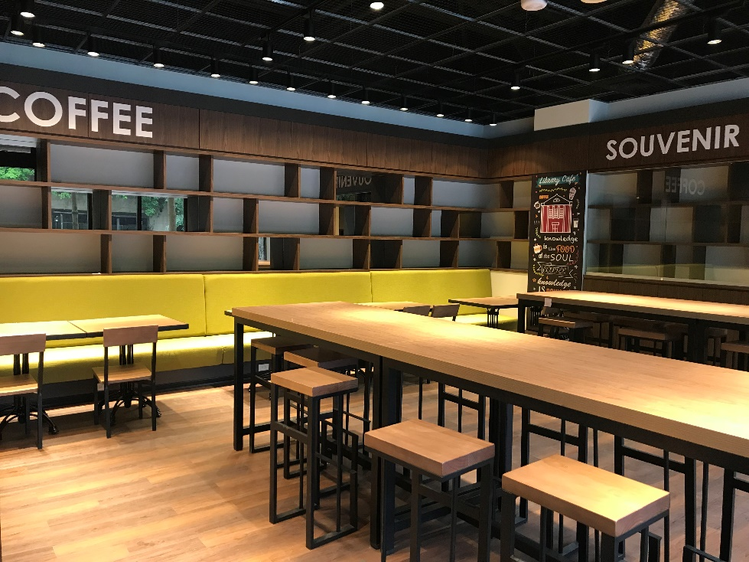

圖 1.1 圖範例



圖 1.2 第二個範例

表 1.2 範例範例

|  |  |  |
| --- | --- | --- |
|  |  |  |
|  |  |  |

動機動機動機動機，動機動機動機動機動機動機動機動機動機動機動機動機，動機動機動機動機動機動機動機動機。

動機動機動機動機動機動機動機動機，動機動機動機動機動機動機動機動機動機動機動機動機。動機動機動機動機動機動機動機動機，動機動機動機動機動機動機動機動機動機動機動機動機。動機動機動機動機動機動機動機動機，動機動機動機動機動機動機動機動機動機動機動機動機。

動機動機動機動機，動機動機動機動機動機動機動機動機動機動機動機動機，動機動機動機動機動機動機動機動機。

動機動機動機動機動機動機動機動機，動機動機動機動機動機動機動機動機動機動機動機動機。動機動機動機動機動機動機動機動機，動機動機動機動機動機動機動機動機動機動機動機動機。動機動機動機動機動機動機動機動機，動機動機動機動機動機動機動機動機動機動機動機動機。

# 第二章 文獻探討(大標)

## 名詞定義(小標)

定義定義定義定義定義定義，定義定義定義定義，定義定義定義定義定義定義定義定義定義定義，定義定義。

## 模型說明(小標)

說明說明說明說明，說明說明說明說明說明說明說明說明說明說明說明說明，說明說明說明說明說明說明說明說明。

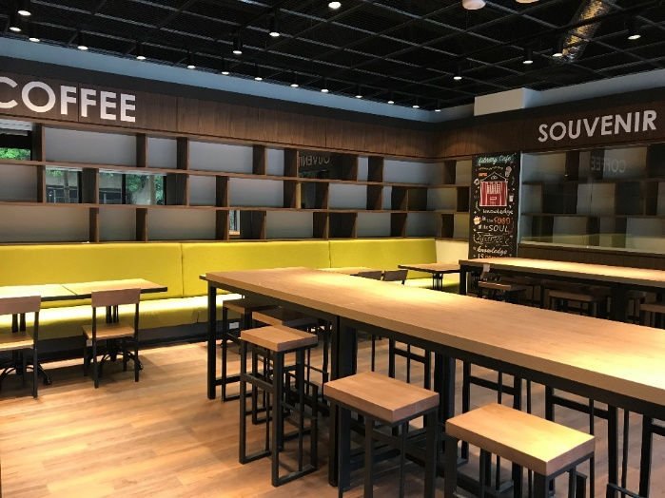

圖 2.1 範例說明

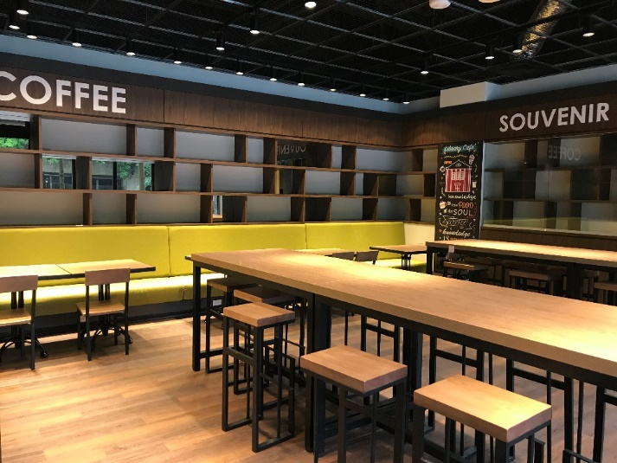

圖 2.2 新增

參考文獻